**NAMA : JESSICA GUSTIN RAHAJENG**

**NIM : L200170026**

**KELAS : A**

**MODUL 8**

**PACKET FILTERING DENGAN ACCESS LIST**

**Kegiatan 1. Konfigurasi Access List**

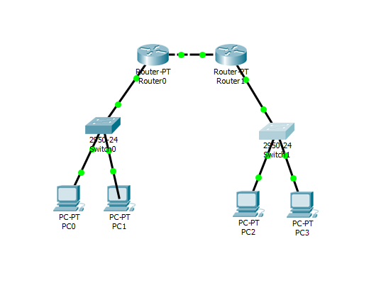

Ikuti langkah - langkah berikut ini mengkonfigurasi Access List pada ilustrasi tersebut :

1. Desain jaringan tersebut menggunakan Cisco Packet Tracer. Semua router menggunakan seri generik sedangkan semua switch menggunakan seri generik. Tambahkan 4 buah PC yang terbagi ke dalam 2 switch tersebut.
2. Berikan identitas untuk semua sumber daya (router,switch, dan komputer) yang telah anda desain tersebut.
3. Khusus switch1 dan switch2 beri alamat IP sesuai default gateway bagi semua computer.

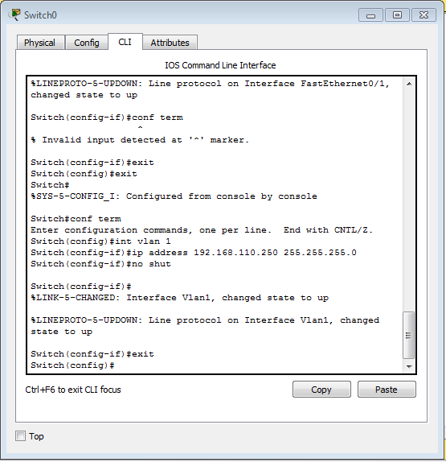 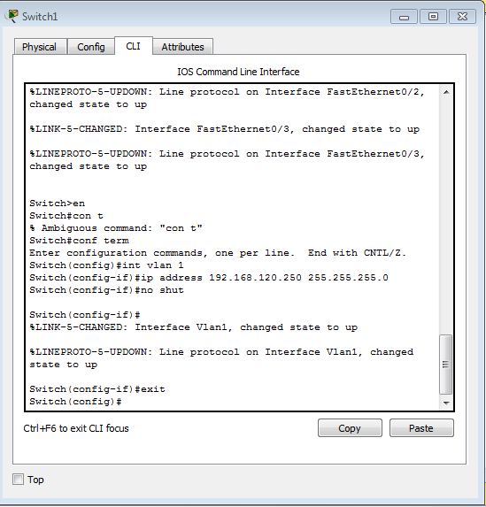

1. Berikutnya berikan alamat IP,subnet mask ,dan default gateway pada masing - masing computer.
2. Gunakan perintah tersebut untuk memberikan identitas untuk computer lain.
3. Setelah semua sumber daya telah mempunyai identitas,lakukan routing untuk kedua jarangan tersebut.
4. Gunakan routing dengan protokol RIP pada kedua jaringan tersebut.
5. Pada [Router0] diberikan nnetwork ID 192.168.110.0 dan 192.168.10.0 untuk digunakan sebagai jalur routing. Sedangkan pada [Router1] diberikan network ID 192.168.120.0 dan 192.168.10.0 untuk digunakan sebagai jalur routing.

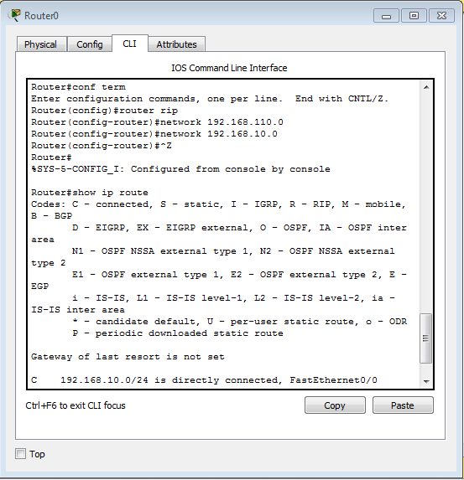 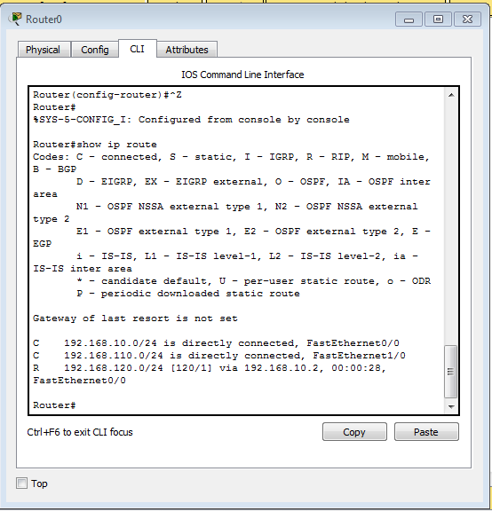

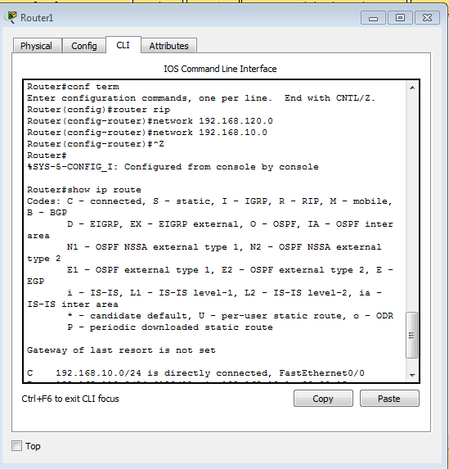 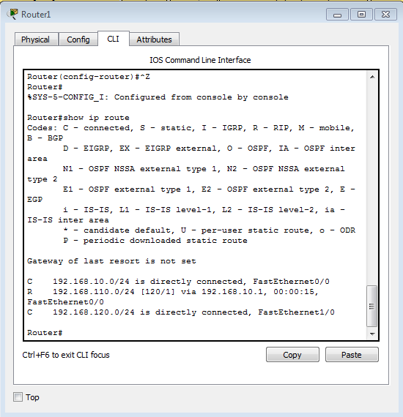

1. Melakukan pengecekan tabel routing pada kedua router dengan perintah show ip route
2. Tes koneksi dari PC0 ke PC3 dengan perintah ping.

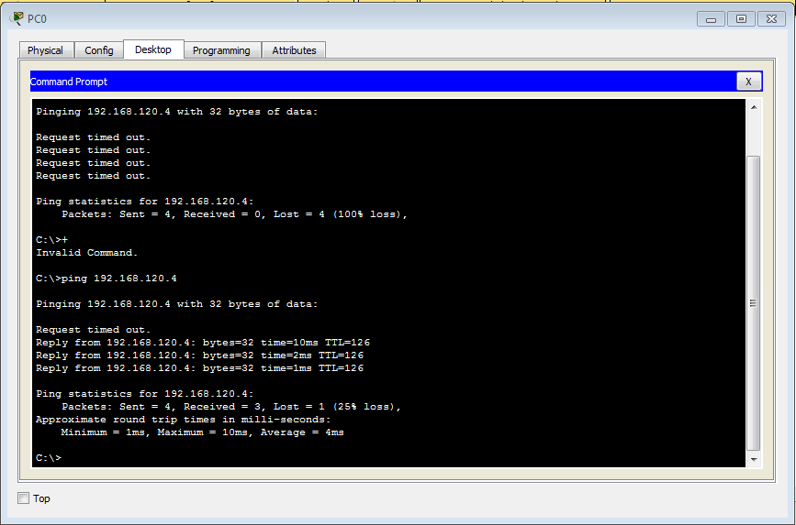

1. Berikutnya tentukan Access List yang akan diterapkan dalam jaringan tersebut. Sebagai contoh [Router0] kita akan mengijinkan semua host dari jaringan 192.168.120.0 dapat mengakses jaringan 192.168.100.0
2. Selanjutnya terapkan Access List tersebut ke interface [Router0] dalam hal ini interface [e1] yang mengarah ke dalam jaringan 192.168.110.0
3. Opsi out untuk keluar

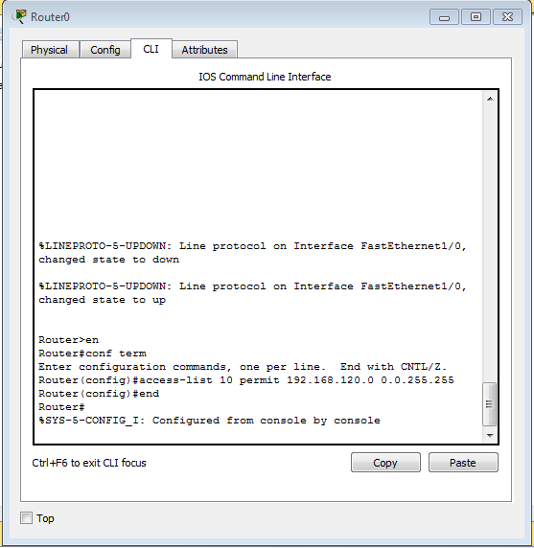 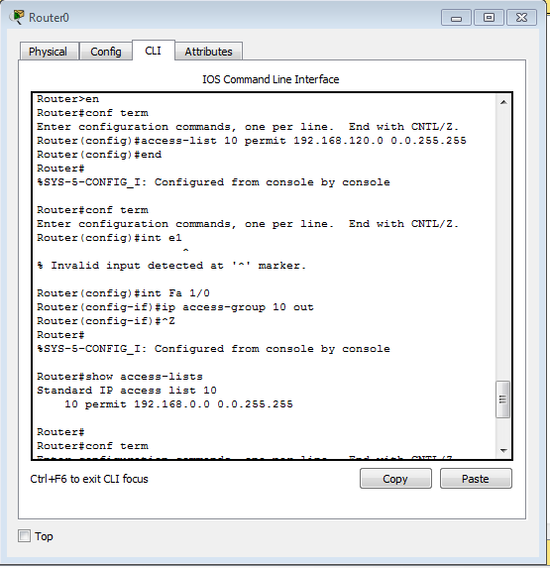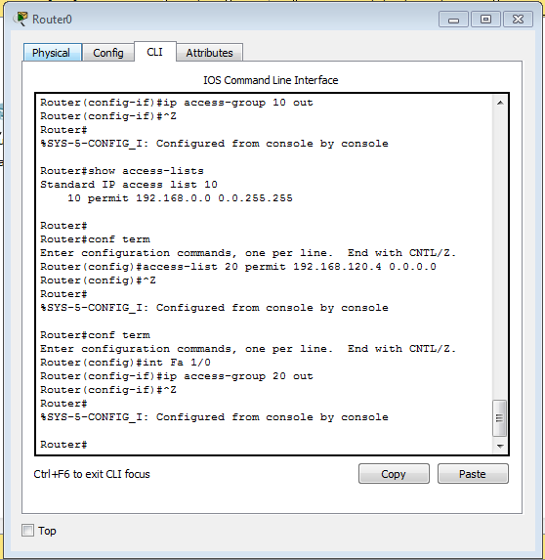

1. Kemudian lihat konfigurasi Access List pada router1
2. Melakukan show running config
3. Melakukan ping antara PC2 dengan PC0 pada jaringan yang berbeda.

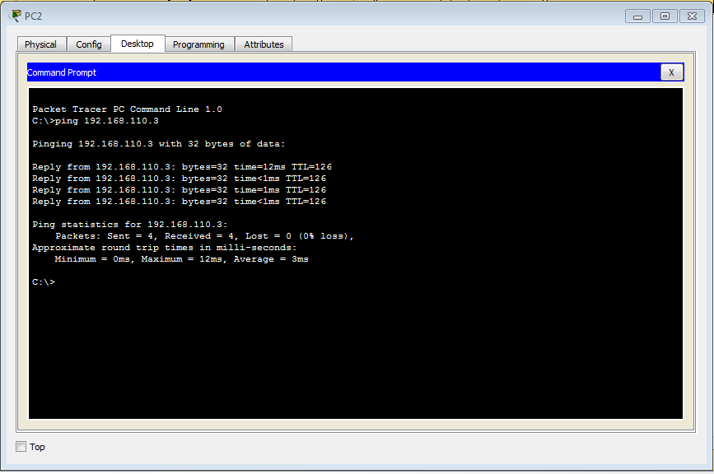

1. Memberikan akses hanya pada 1 host (PC 3) dengan alamat IP 192.168.120.4 agar dapat mengakses ke jaringan 192.168.110.0
2. Perintah yang digunakan
3. Kemudian terapkan Access List 20 tersebut ke interface pada Router1
4. Tes koneksi dari [PC 2] yang berada pada jaringan 192.168.120.0 ke [PC 0] dan

[PC 1] yang ada pada jaringan 192.168.110.0, apakah tes tersebut berhasil?

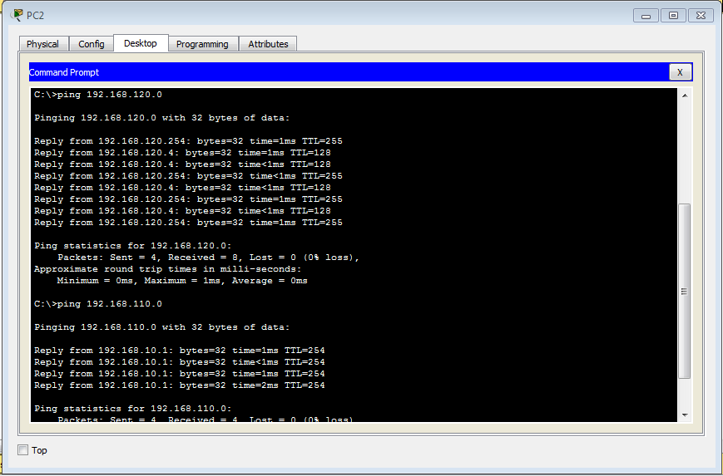

1. Lakukan juga tes koneksi dari [PC 3] yang berada pada jaringan 192.168.120.0 ke [PC 0] dan [PC 1] yang berada pada jaringan 192.168.110.0, apakah tes koneksi tersebut berhasil? Buat kesimpulan.

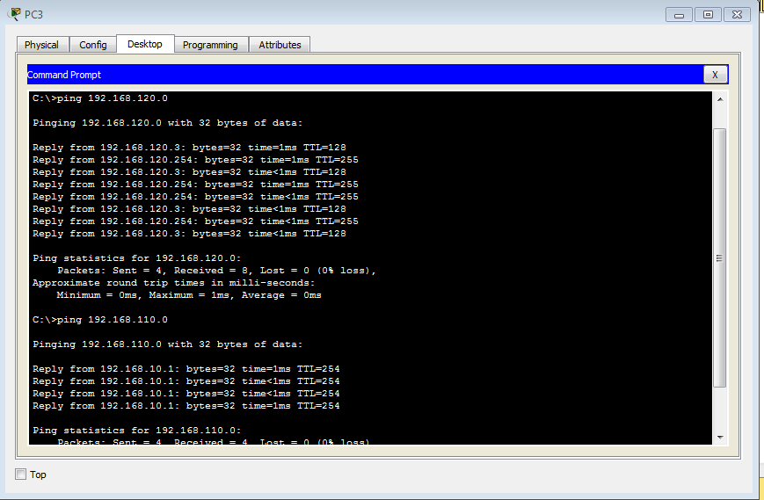

[Router 0] kita memberikan hak akses pada PC 3 dengan alamat IP 192.168.120.4 agar dapat mengakses ke jaringan 192.168.110.0 sehingga pada saat dilakukan ping antara PC 3 ke PC 1 dan PC 0 berhasil.

**Kegiatan 2. Konfigurasi Extended Access List**

Untuk mengkonfigurasi Extended Access List sebenarnya tidak terlalu beda jauh dengan cara mengkonfigurasi Standart Access List. Perintah yang digunakan ada penambahan informasi tentang paket yang diijinkan atau ditolak.

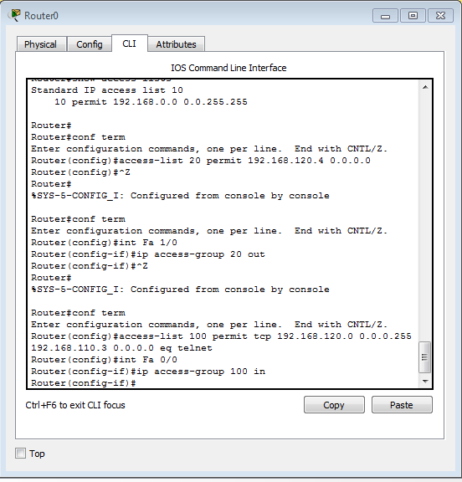

Pada contoh perintah diatas, kita mengijinkan (permit) paket telnet dari semua host yang ada di jaringan 192.168.120.0 ke host 192.168.110.3. Angka [100] setelah perintah [access-list] merupakan pengenal bagi Extended Access List. Cara menerapkan Access List tersebut ke interface router juga tidak berbeda dengan penerapan Standart Access List.

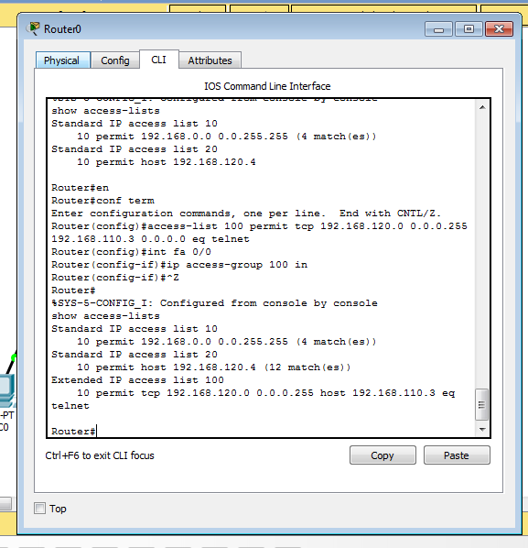

Berikan “deny” pada 1 PC yaitu host (PC 3) dengan alamat IP 192.168.120.4 sehingga tidak dapat mengakses ke jaringan 192.168.110.0

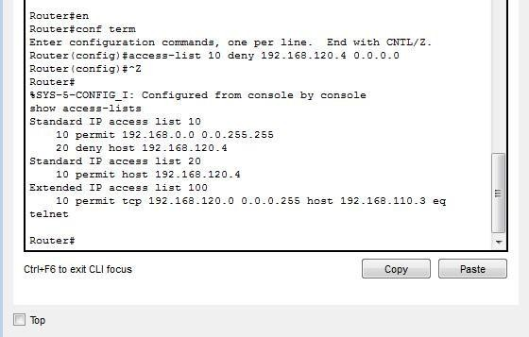

Pada saat di lakukan ping antara PC 3 dengan PC 0 maka akan terjadi time out

